- Instituto Inmaculada Concepción Valdivia
Departamento Básica NB2
    - Tercer año básico
    - Profesora Ana Alarcón F
“Tengamos las manos en el trabajo y en el corazón, a Dios”
Guía de Ejercicios de lenguaje y Comunicación Nº 1
Nombre:………………………………………Curso:…………………..Fecha:………………………….
OBJETIVO
CAPACIDAD : COMPRENDER
DESTREZA : Reflexionar, Reconocer.
Valor : Fe
Actitud : Comprometidos Unidad: I, II,III
Contenido : Comprensión lectora de un cuento : hechos, personajes , vocabulario contextual, ortografía: uso de mayúscula.

- Reflexionar en torno al texto leído , respondiendo las siguientes preguntas , demostrando compromiso en la actividad.

Recuerda al escribir, usar:
Letra clara
Mayúscula al iniciar tu escritura.
Comas para separar ideas y punto al terminar.

¿ Te gustan los cuentos? ____________¿ Por qué?____________________________
______________________________________________________________________

¿Cuáles son tus cuentos favoritos ?
_________________________________________________________________________
_________________________________________________________________________
_________________________________________________________________________
_________________________________________________________________________
¿Todos los cuentos narran ( cuentan, relatan ), historia de hadas ?,explica:

¿ Para qué sirven los cuentos ? ________________________________________________
Te invito a leer en tu libro, el cuento, se llama: “La pequeña Masai”
Antes de leer el cuento, ¿de qué crees que se trata?, escribe lo que piensas…
_________________________________________________________________________
_________________________________________________________________________
_________________________________________________________________________

Lee la página 10 , además lee la explicación del vocabulario
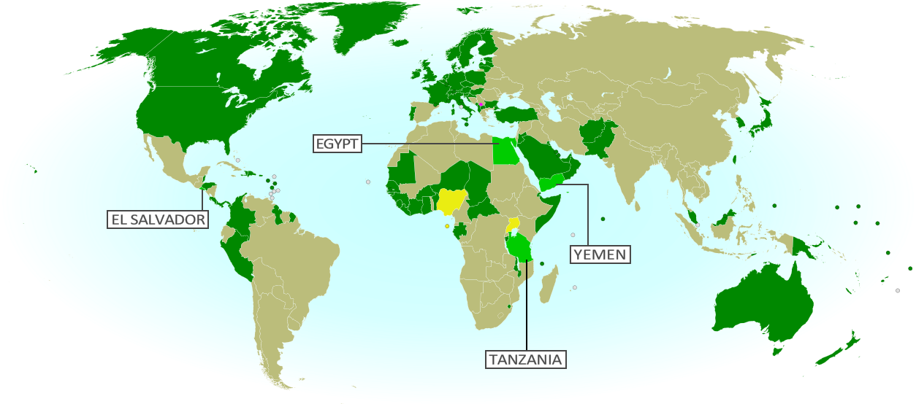

II. Reconocer el contenido del cuento, leyendo su inicio y dibujando una imagen, que represente la idea de la que se habló ,siendo comprometidos.

Lee la página 11
III. Reconocer los principales hechos sucedidos en el desarrollo del cuento, escribiendo tres ideas , trabajando en forma comprometida.
- ___________________________________________________________________

___________________________________________________________________

- ___________________________________________________________________
____________________________________________________________________
- ___________________________________________________________________

___________________________________________________________________
Lee la página 12

IV. Reconocer el final del cuento leído, subrayando el hecho, que representa su desenlace , siendo comprometidos.
a. Masai recorre muchos lugares.
b. Masai sale a jugar con una jirafa.
c. Masai es transportada por una jirafa y llega a su casa.
d. Los padres de Masai, la felicitan por llegar justo a tiempo a la casa.

VI. Reconocer el significado de algunas palabras, con las pistas dadas en los párrafos leídos, explicándolo en las siguientes líneas, demostrando ser comprometido.

La pequeña Masai se apresuró para llegar al río.
Apresurarse significa;_____________________________________________

Masai bajó como un tobogán por el lomo de la jirafa.
Tobogán significa:_____________________________________________

_________________________________________________________________________
Hemos terminado

¿ Qué actividad te ayuda a comprender mejor ,lo que lees ?Explica

